Консультация для родителей.
Тема:
«ПРАВА РЕБЕНКА –
СОБЛЮДЕНИЕ ИХ В СЕМЬЕ»

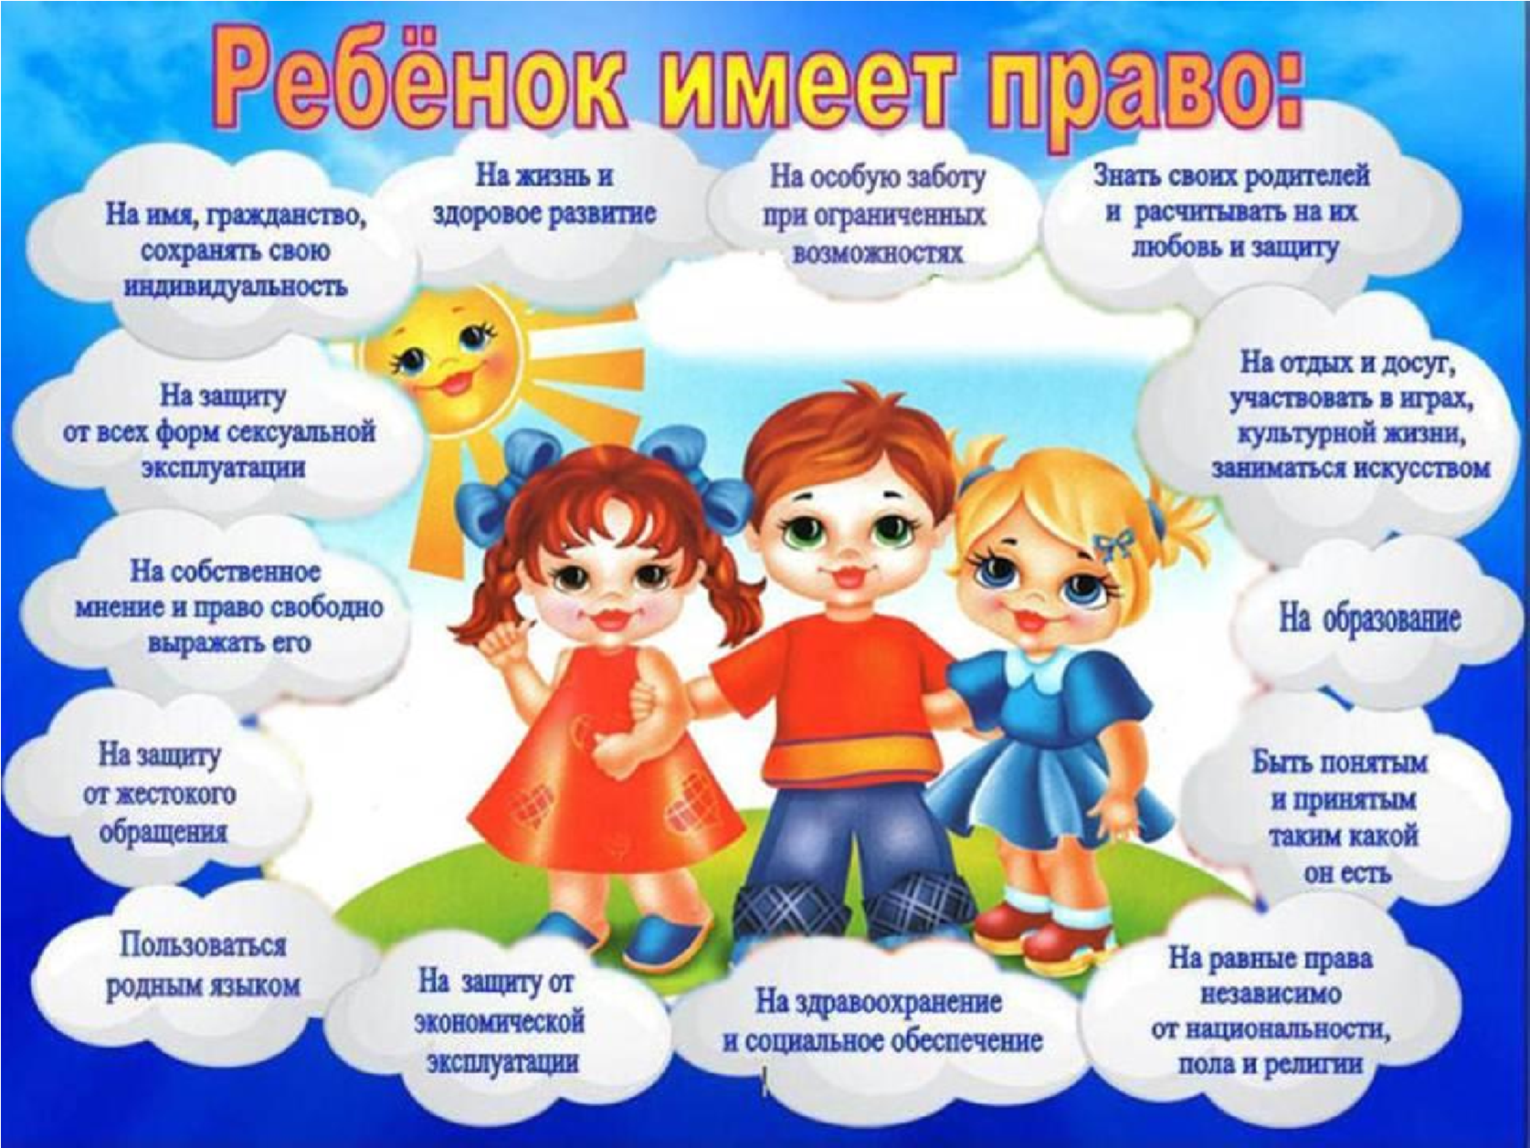

«ПРАВА РЕБЕНКА – СОБЛЮДЕНИЕ
ИХ В СЕМЬЕ»

Основные международные документы, касающиеся прав детей.
- Декларация прав ребенка (1959).
- Конвенция ООН о правах ребенка (1989).
- Всемирная декларация об обеспечении выживания, защиты и развития детей (1990).
- В нашей стране, кроме этих документов, принят ряд законодательных актов.
- Семейный Кодекс РФ (1996).
- Закон «Об основных гарантиях прав ребенка в РФ».
- Закон «Об образовании».

В перечисленных документах провозглашаются основные права детей: на имя, гражданство, любовь, понимание, материальное обеспечение, социальную защиту и возможность получать образование, развиваться физически, умственно, нравственно и духовно в условиях свободы. Особое место уделяется защите прав ребенка. Указывается, что ребенок должен своевременно получать помощь и быть защищен от всех форм небрежного отношения, жестокости и эксплуатации.
Законодательные акты признают за каждым ребенком – независимо от расы, цвета кожи, пола, языка, религии политических или иных убеждений, национального, этнического и социального происхождения – юридическое право: на воспитание, развитие, защиту, активное участие в жизни общества. Права ребенка увязываются с правами и обязанностями родителей и других лиц, несущих ответственность за жизнь детей, их развитие и защиту.
Ст. 65 п. 1 Семейного кодекса гласит, что «родительские права не могут осуществляться в противоречии с интересами детей. Обеспечение интересов детей должно быть предметом основной заботы их родителей. При осуществлении родительских прав взрослые не вправе причинять вред физическому и психическому здоровью детей, их нравственному развитию. Способы воспитания детей должны исключать пренебрежительное, жестокое, грубое, унижающее человеческое достоинство, обращение, оскорбление или эксплуатацию детей.

Каждый ребенок, в соответствии с нормами внутреннего и международного права, обладает следующими правами и свободами в области семейных отношений:

- жить и воспитываться в семье;
- знать, кто является его родителями;
- на проживание совместно с ними (кроме случаев, когда это противоречит его интересам) и на заботу с их стороны;
- на воспитание родителями, а при их отсутствии или лишении родительских прав – на воспитание опекуном, попечителем или детским учреждением;
- на всестороннее развитие;
- на уважение человеческого достоинства;
- на общение с родителями, бабушкой, дедушкой, братьями, сестрами, иными родственниками; сохраняется это право и за ребенком, находящимся в экстремальной ситуации, то есть попавшим в следственный изолятор, больницу и т.д.;
- на защиту;
- на выражение собственного мнения;
- на получение фамилии, имени, отчества;
- на получение средств, к существованию и на собственные доходы.

Советы родителям:

- Ребенок ни в чем не виноват перед вами. Ни в том, что появился на свет. Ни в том, что создал вам дополнительные трудности. Ни в том, что не оправдал ваши ожидания. И вы не вправе требовать, чтобы он разрешил ваши проблемы.
- Ребенок – не ваша собственность, а самостоятельный человек. И решать его судьбу, а тем более ломать по своему усмотрению ему жизнь вы не имеете права. Вы можете лишь помочь ему выбрать жизненный путь, изучив его способности и интересы и создав условия для их реализации.
- Ваш ребенок далеко не всегда будет послушным и милым. Его упрямство и капризы также неизбежны, как сам факт присутствия в семье.
- Во многих капризах и шалостях ребенка повинны вы сами. Потому что вовремя не поняли его. Пожалели свои силы и время. Стали воспринимать его через призму несбывшихся надежд и просто раздражения. Требовали от него того, что он просто не может вам дать – в силу особенностей возраста или характера. Короче – не желали принимать его таким, каков он есть.
- Вы должны всегда верить в то лучшее, что есть в ребенке. В то лучшее, что в нем еще будет. Не сомневаться в том, что рано или поздно это лучшее непременно проявится. И сохранять оптимизм во всех педагогических невзгодах.

Ребенок учится тому, чему его учит жизнь
(Барбара Л.Вульф)
Если ребенок живет в атмосфере любви и признания, он учится находить любовь.
Если к ребенку относиться враждебно, он учится драться.
Если ребенка высмеивают, он учится быть застенчивым.
Если ребенка стыдят, он учится чувствовать себя виноватым.
Если ребенок вынужден проявлять терпимость, он учится терпению.
Если ребенка поощряют, он учится уверенности в себе.
Если ребенка хвалят, он учится благодарности.
Если к ребенку относятся честно, он учится справедливости.
Если ребенок растет в безопасности, он учится доверять.
Если к ребенку относятся с одобрением, он учится любить себя.

Четыре заповеди мудрого родителя.
Ребенка нужно не просто любить, этого мало. Его нужно уважать и видеть в нем личность . не забывайте также о том, что воспитание – процесс «долгоиграющий», мгновенных результатов ждать не приходится. Если малыш по каким-то причинам не оправдывает ваших ожиданий, не кипятитесь. Спокойно подумайте, что вы можете сделать, чтобы ситуация со временем изменилась.
- Не пытайтесь сделать из ребенка самого-самого.
Так не бывает, чтобы человек одинаково хорошо все знал и умел. Даже самые взрослые и мудрые на это неспособны. Никогда не говорите: «Вот Маша в 4 года уже читает, а ты?!» или «Я в твои годы на турнике 20 раз отжимался, а ты – тюфяк тюфяком». Зато ваш Вася клеит бумажные кораблики. Наверняка найдется хоть одно дело, с которым он справляется лучше других. Так похвалите его за то, что он знает и умеет, и никогда не ругайте за то, что умеют другие!
- Не сравнивайте вслух ребенка с другими детьми.
Воспринимайте рассказ об успехах чужих детей воспринимайте как информацию. Если разговор о том, что «Миша из второго подъезда непревзойденно играет на скрипке», происходит в присутствии вашего ребенка, вам в ответ тоже нужно что-то сказать. Важно, чтобы ваш ребенок знал: вы любите его таким, какой он есть!
- Перестаньте шантажировать.
Навсегда исключите из своего словаря такие фразы: «Вот, я старалась, а ты …», «Я вот лежу, болею, а ты …», «Я тебя растила, а ты …». Это , граждане родители, на языке Уголовного кодекса называется шантаж. Самая нечестная из всех попыток устыдить. И самая неэффективная.
- Избегайте свидетелей.
Если действительно возникает ситуация, ввергающая вас в краску (ребенок нагрубил старику, устроил истерику в магазине), нужно твердо и решительно увести его с места происшествия. Чувство собственного достоинства присуще не только взрослым, поэтому очень важно, чтобы разговор состоялся без свидетелей. После этого спокойно объясните, почему так делать нельзя. Вот тут призвать малыша к стыду вполне уместно. Ведь на определенном этапе жизни эта эмоция играет важную и полезную роль тормоза, не позволяющего совершать неблаговидные поступки.
Главное - не забывать, что у всего должна быть мера.

